题库管理

一、功能概览
功能信息 | 说明
功能名称 | 题库管理
功能介绍 | 题库管理用于集中管理可复用的题目。支持手动录入单选题、多选题、判断题、问答题和评星题，也支持从历史答题卡、调研收集和随堂考试中导入题目。
使用目的 | 统一管理常用题目，减少重复录入，便于在直播互动和测验场景中复用。
使用场景 | 1. 新建题库：手动录入一套可复用的题目。2. 导入历史题目：从历史答题卡、调研收集或随堂考试中导入题目，用于后续复用。
功能点清单 | 1. 列表管理：展示题库名称、题目数量、新建时间及创建者，支持按题库名称搜索和删除确认。2. 新建题库：支持录入题库基础信息，并添加单选题、多选题、判断题、问答题和评星题。3. 从频道导入题库：支持按题目来源标题或频道号筛选，并从问卷类或答题卡类历史题目中导入题目。

二、详细操作指南

1、题库列表管理
进入管理后台，在左侧菜单选择【应用】-【题库】，即可查看和管理题库。
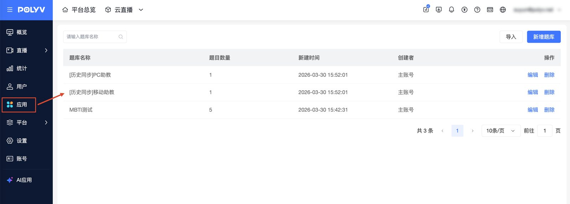
- 搜索功能：在搜索框输入“题库名称”关键词，点击“回车”即可执行模糊搜索。
- 字段展示：列表清晰展示题库名称、题目数量、新建时间及创建者。
- 操作维护：
- 编辑：点击进入题目编辑页，支持对题目内容进行二次修改。
- 删除：点击后需进行二次确认方可删除，防止误删操作。

2、手动录入（新建题库）
步骤一：在列表页右上角点击“新增题库”按钮。
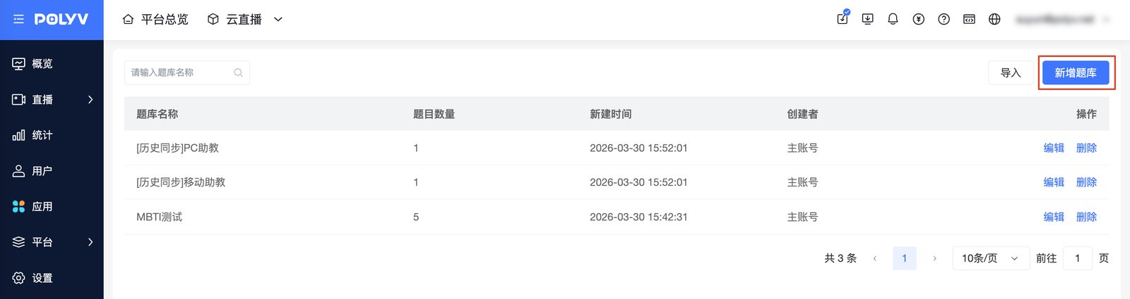
步骤二：设置基础信息。填写题库标题和题库说明。
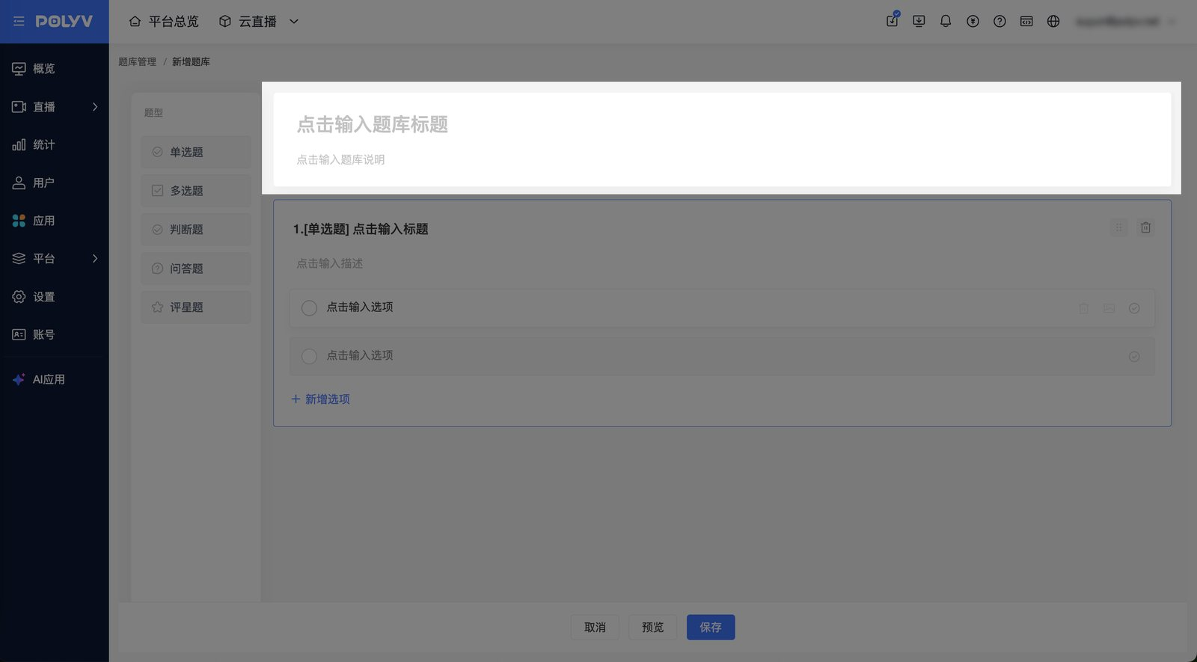
步骤三：选择题型并编辑题目。在左侧选择题型后，可在右侧编辑题目内容：
- 左侧题型区：点击所需题型（单选、多选、判断、问答、评星）即可在右侧新增一道对应题目。
- 右侧编辑区：直接点击输入题干、描述（非必填）。
- 选项设置：点击选项内容进行编辑，并勾选正确答案（非必填）。
- 图片附件：点击选项右侧的“图片”图标，可上传辅助视觉资料。
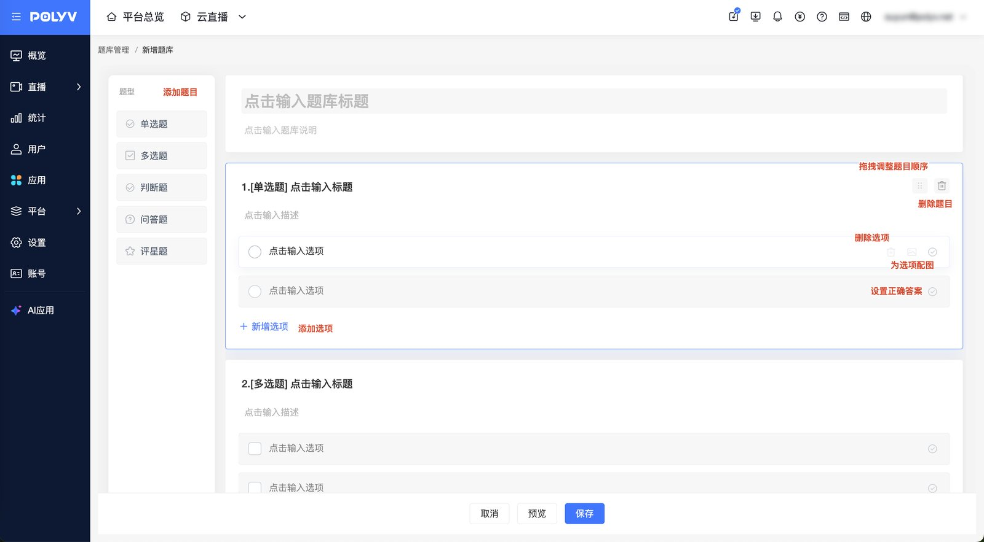
步骤四：点击底部的“保存”按钮，完成录入并返回列表。

3、从频道中导入题库
若需复用历史频道中的题目，可通过【导入】从频道中导入题库：
步骤一：在列表页点击【导入】。在弹窗中选择【问卷】或【答题卡】分类。
【问卷】包含调研收集和随堂考试；【答题卡】对应答题卡。
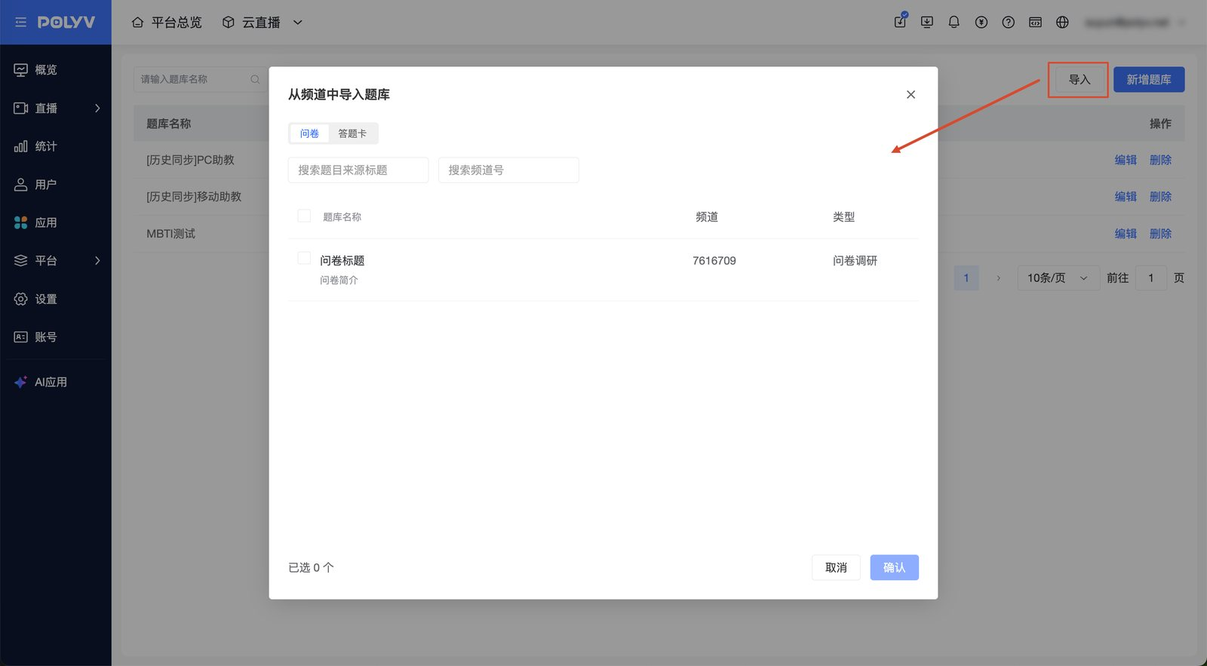
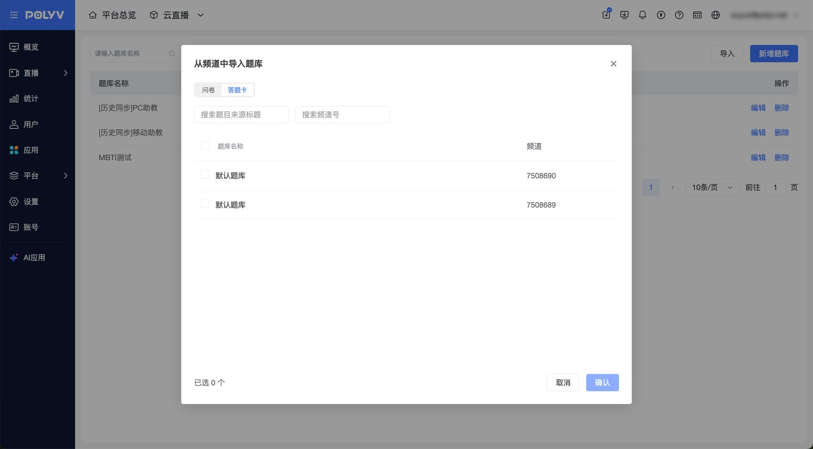
步骤二：支持通过“题目来源标题”或“所属频道号”进行搜索，勾选目标条目。
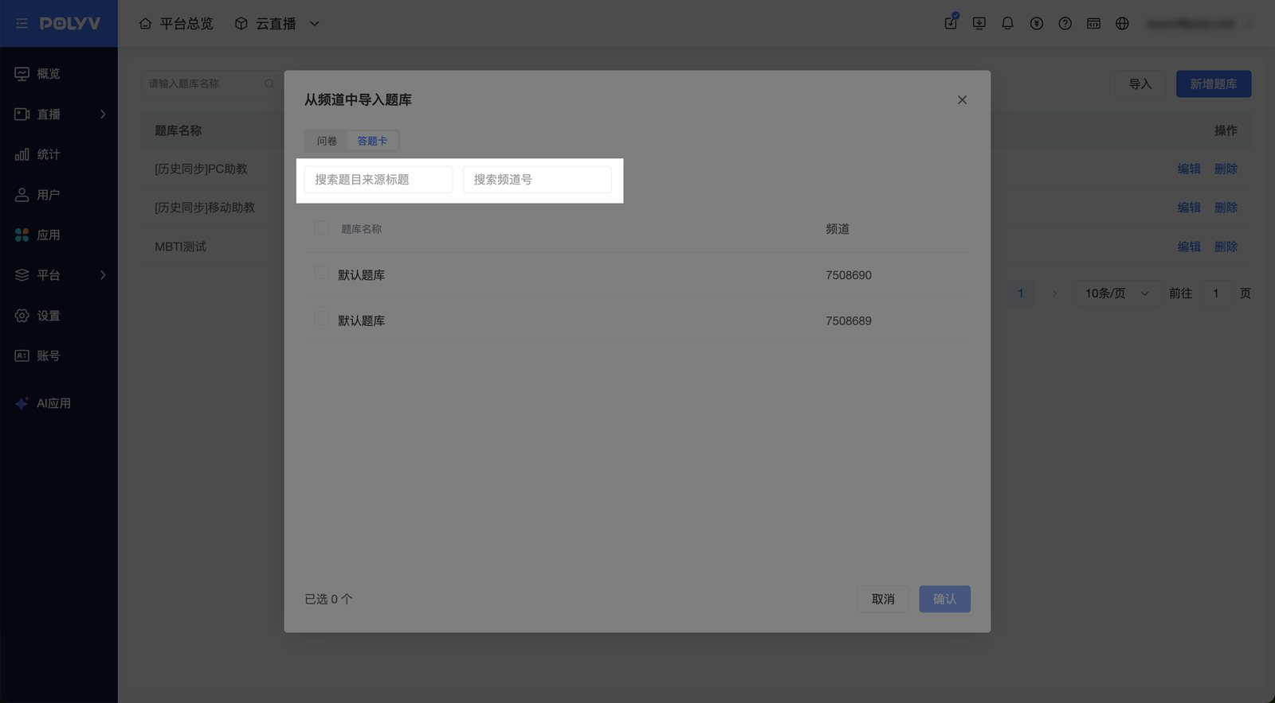
步骤三：勾选需要导入的内容后，点击【确认】，系统会生成历史同步题库。

三、注意事项

1、导入规则与映射逻辑
- 自动过滤：系统导入时会自动过滤不支持入库的题目类型，例如调研收集中的隐私协议、答题卡中的评分题和投票题。
- 自动映射：系统会根据题目内容自动映射题型，导入后保留原题目标题：
- “讲师评价”自动映射为 评星题。
- “你的姓名”、“其他建议”自动映射为 问答题。
- 置灰不可选状态：若关联频道已被删除，对应的条目将置灰。鼠标悬停（Hover）在置灰项时，会提示：“关联频道已删除，无法导入”。

2、角色权限说明
- 权限路径：管理员可在【平台设置】-【角色权限】中配置【题库】权限。
- 默认权限：主账号默认拥有该权限，其他自定义角色默认不勾选。

3、关于如何引用题库
题库中的题目可在答题卡、随堂考试和调研收集中引用，用于发起直播互动或测验。
相关帮助文档：
- 答题卡
- 随堂考试
- 调研收集

